SVEUČILIŠTE U ZAGREBU

FAKULTET ORGANIZACIJE I INFORMATIKE

V A R A Ž D I N

TIM 16

Dejan Mikulinjak

Bernarda Matković

**Monika Matak**

**Mirko Nuli**

**Nikola Sačić**

APLIKACIJA ZA VOĐENJE AUTOSERVISA

Projektna dokumentacija

Varaždin, 2014.

SVEUČILIŠTE U ZAGREBU

FAKULTET ORGANIZACIJE I INFORMATIKE

V A R A Ž D I N

TIM 16

Dejan Mikulinjak, 40041-11-R

Bernarda Matković, 40040/11-R

**Monika Matak, 40039/11-R**

**Mirko Nuli, 40055/11-R**

**Nikola Sačić, 40086/11-R**

Smjer: Informacijski sustavi

Preddiplomski studij

APLIKACIJA ZA VOĐENJE AUTOSERVISA

PROJEKTNA DOKUMENTACIJA

Mentor:

Boris Tomaš, mag.inf

**Nositelj kolegija:**

Prof.dr.sc Vjeran Strahonja

**Asistenti:**

Dr.sc. Zlatko Stapić

Marko Mijač, mag.inf

Ivan Švogor, mag.inf

Varaždin, lipanj 2008.

Sadržaj

Projektna dokumentacija 4

1.Uvod 4

2. Korisnički zahtjevi 4

2.1.Specifikacija zahtjeva prema IEEE 4

3.Plan projekta 4

3.1.Projektni tim 4

3.2.Podaci o angažmanu članova tima 4

3.3. Projektni plan projekta(terminski) 4

3.4.Proračun projekta 4

3.5.Ponuda naručitelju 4

3.6.Opis Dizajna 4

3.7.Podaci o provedbi projekta 4

Tehnička dokumentacija 5

4. Modeliranje korisničkih zahtjeva 5

4.1. Use Case dijagram 5

4.2. Dijagrami aktivnosti 5

4.2.1.Dijagram 5

4.2.2.Dijagram 5

4.2.3.Dijagram 5

4.2.4.Dijagram 5

4.2.5.Dijagram 5

4.2.6.Dijagram 5

4.2.7.Dijagram 5

4.2.8.Dijagram 5

4.2.9.Dijagram 5

4.2.10.Dijagram 5

5. Modeliranje podataka 5

5.1.ERA model 5

5.2. Dijagram klasa podataka 5

# Projektna dokumentacija

# 

# 1.Uvod

# 

# 2. Korisnički zahtjevi

## 

## 2.1.Specifikacija zahtjeva prema IEEE

# 

# 3.Plan projekta

## 

## 3.1.Projektni tim

Dejan Mikulinjak

Bernarda Matković

Nikola Sačić

Monika Matak

Mirko Nuli

## 3.2.Podaci o angažmanu članova tima

*Dejan Mikulinjak*

Dijagrami aktivnosti + opis:

Era model (MySQL Workbenchu)

Opis dizajna sustava (poželjno prema IEEE Std 1016-2009, Software Design Descriptions)

*Nikola Sačić*

Dijagrami aktivnosti + opis:

Specifikacija zahtjeva (obvezno prema IEEE Std 830-1998, Software Requirements Specifications)

*Mirko Nuli*

Dijagrami aktivnosti + opis:

Ponuda naručitelju

*Bernarda Matković*

Dijagram klasa

Use case dijagram

Projektni plan (obavezno koristiti fazni pristup razvoja softvera, uz vlastiti izbor modela)

Terminski plan projekta

Podaci o provedbi projekta

*Monika Matak*

Dijagrami aktivnosti + opis:

Definiran projektni tim

Podaci o angažmanu članova tima

Proračun i budžet projekta

*Napomena:* svi članovi tima sudjelovali su u izradi svih dijagrama dok se podjela posla odnosi na izradu dijagrama u digitalnome obliku.

## 

## 3.3. Projektni plan projekta(terminski)

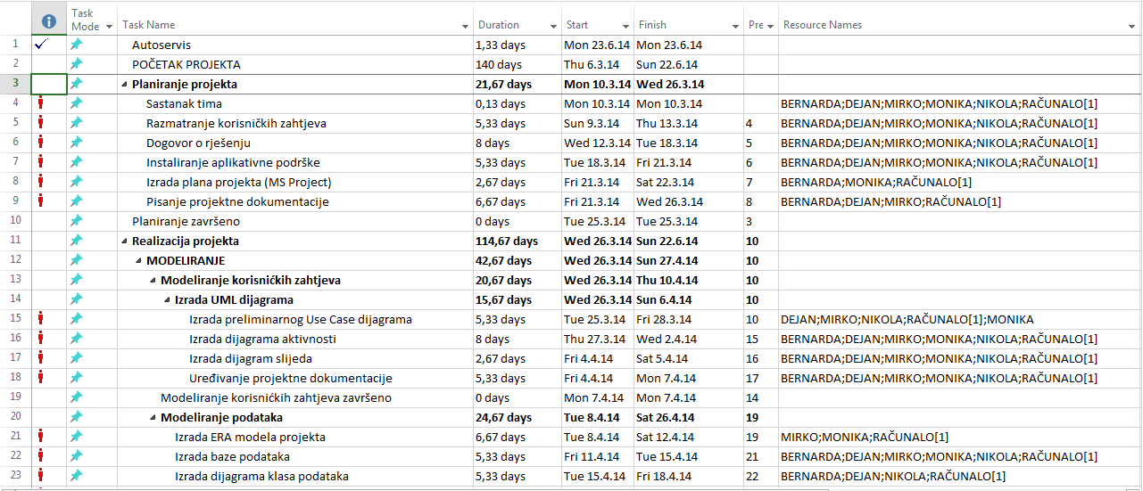

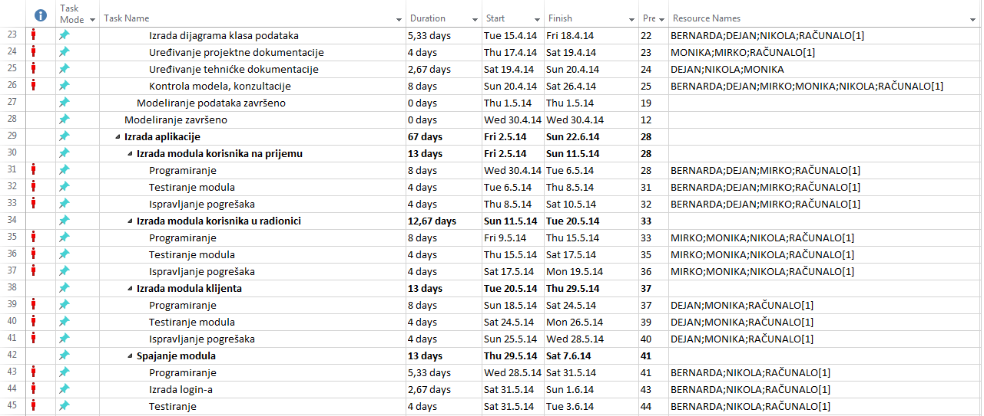

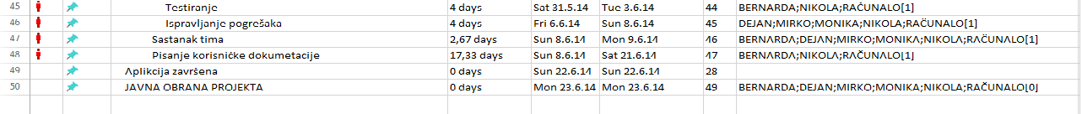

## 

## 3.4.Gantogram

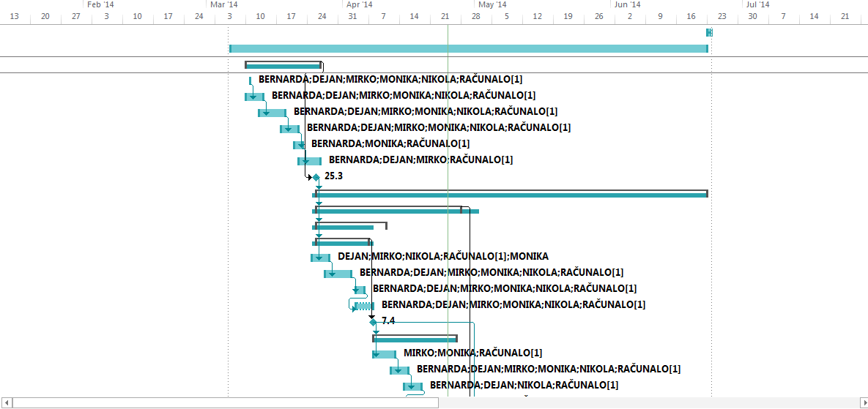

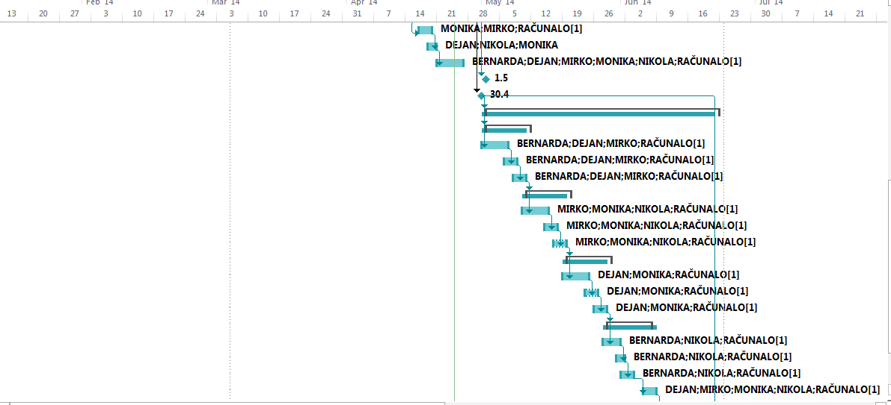



## 3.5.Proračun projekta

## 

## 3.6.Ponuda naručitelju

## 

## 3.7.Opis Dizajna

## 

## 3.8.Podaci o provedbi projekta

# 

# Tehnička dokumentacija

# 

# 4. Modeliranje korisničkih zahtjeva

## 

## 4.1. Use Case dijagram

## 

## 4.2. Dijagrami aktivnosti

### 

### 4.2.1.Dijagram

### 

### 4.2.2.Dijagram

### 

### 4.2.3.Dijagram

### 

### 4.2.4.Dijagram

### 

### 4.2.5.Dijagram

### 

### 4.2.6.Dijagram

### 

### 4.2.7.Dijagram

### 

### 4.2.8.Dijagram

### 

### 4.2.9.Dijagram

### 4.2.10.Dijagram

# 

# 5. Modeliranje podataka

## 

## 5.1.ERA model

## 

## 5.2. Dijagram klasa podataka